Razred: 2. Prirodno kretanje stanovništva
Ishod: GEO SŠ B.2.1. Učenik analizira razmještaj i kretanje broja stanovnika, pokazatelje prirodnoga i prostornog kretanja stanovništva te demografske strukture i procese na lokalnoj, nacionalnoj i svjetskoj razini s pomoću tablica, grafičkih prikaza i geografske karte.
GEO SŠ B.2.2. Učenik analizira uzroke i posljedice suvremenih demografskih procesa na lokalnoj, nacionalnoj i svjetskoj razini s pomoću tablica, grafičkih prikaza i geografske karte.
Ishod na razini aktivnosti: Učenik izračunava stopu nataliteta , analizira države koje imaju niske i visoke stope mortaliteta, uspoređuje sastavnice prirodnog kretanja stanovništva na primjeru Afganistana i Norveške.
Riješi sljedeće zadatke:
- Svake godine rađa se sve manje djece u Hrvatskoj što potvrđuju i podaci 2018. g., kada je živorođeno njih 36 945 na ukupan broj oko 4 087 843 stanovnika. Koliko je te godine iznosila stopa nataliteta?
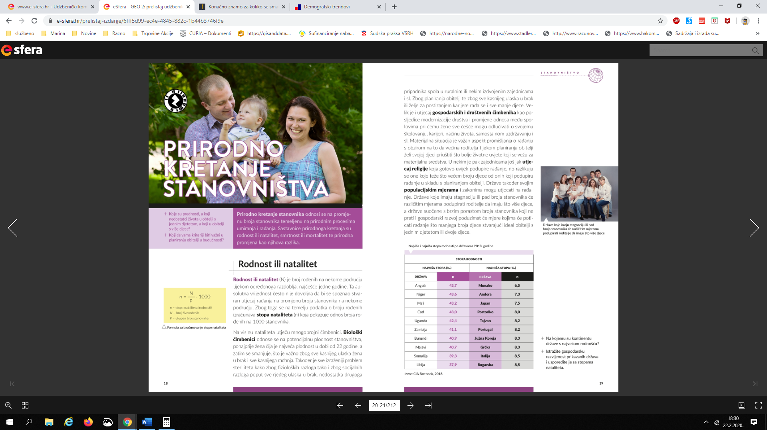
- Što je utjecalo na visoke, a što na niske stope mortaliteta država prikazanih u tablicama?
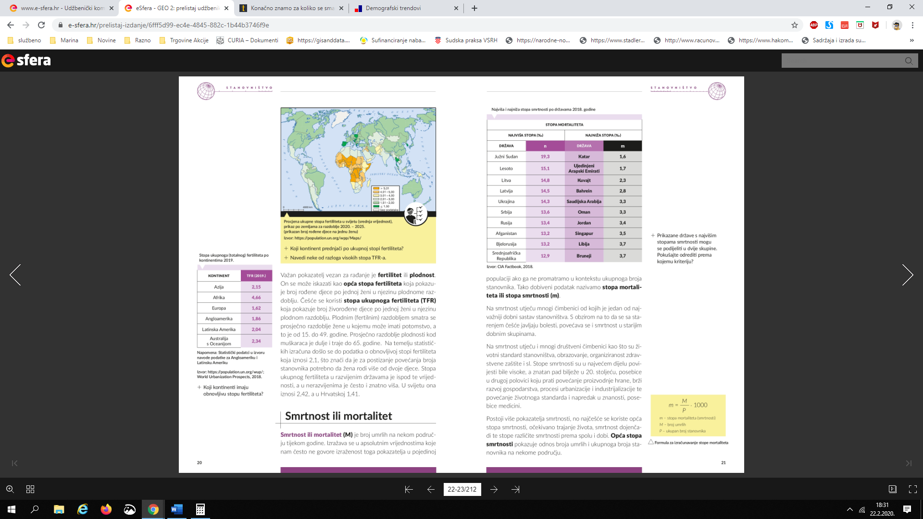
- U tablicu na odgovarajuća mjesta upišite državu Afganistan ili Norvešku.
pokazatelji | visok/visoka | nizak/niska
natalitet
mortalitet
infantilni mortalitet
fertilitet
vitalitet
životna dob
prirodna promjena

